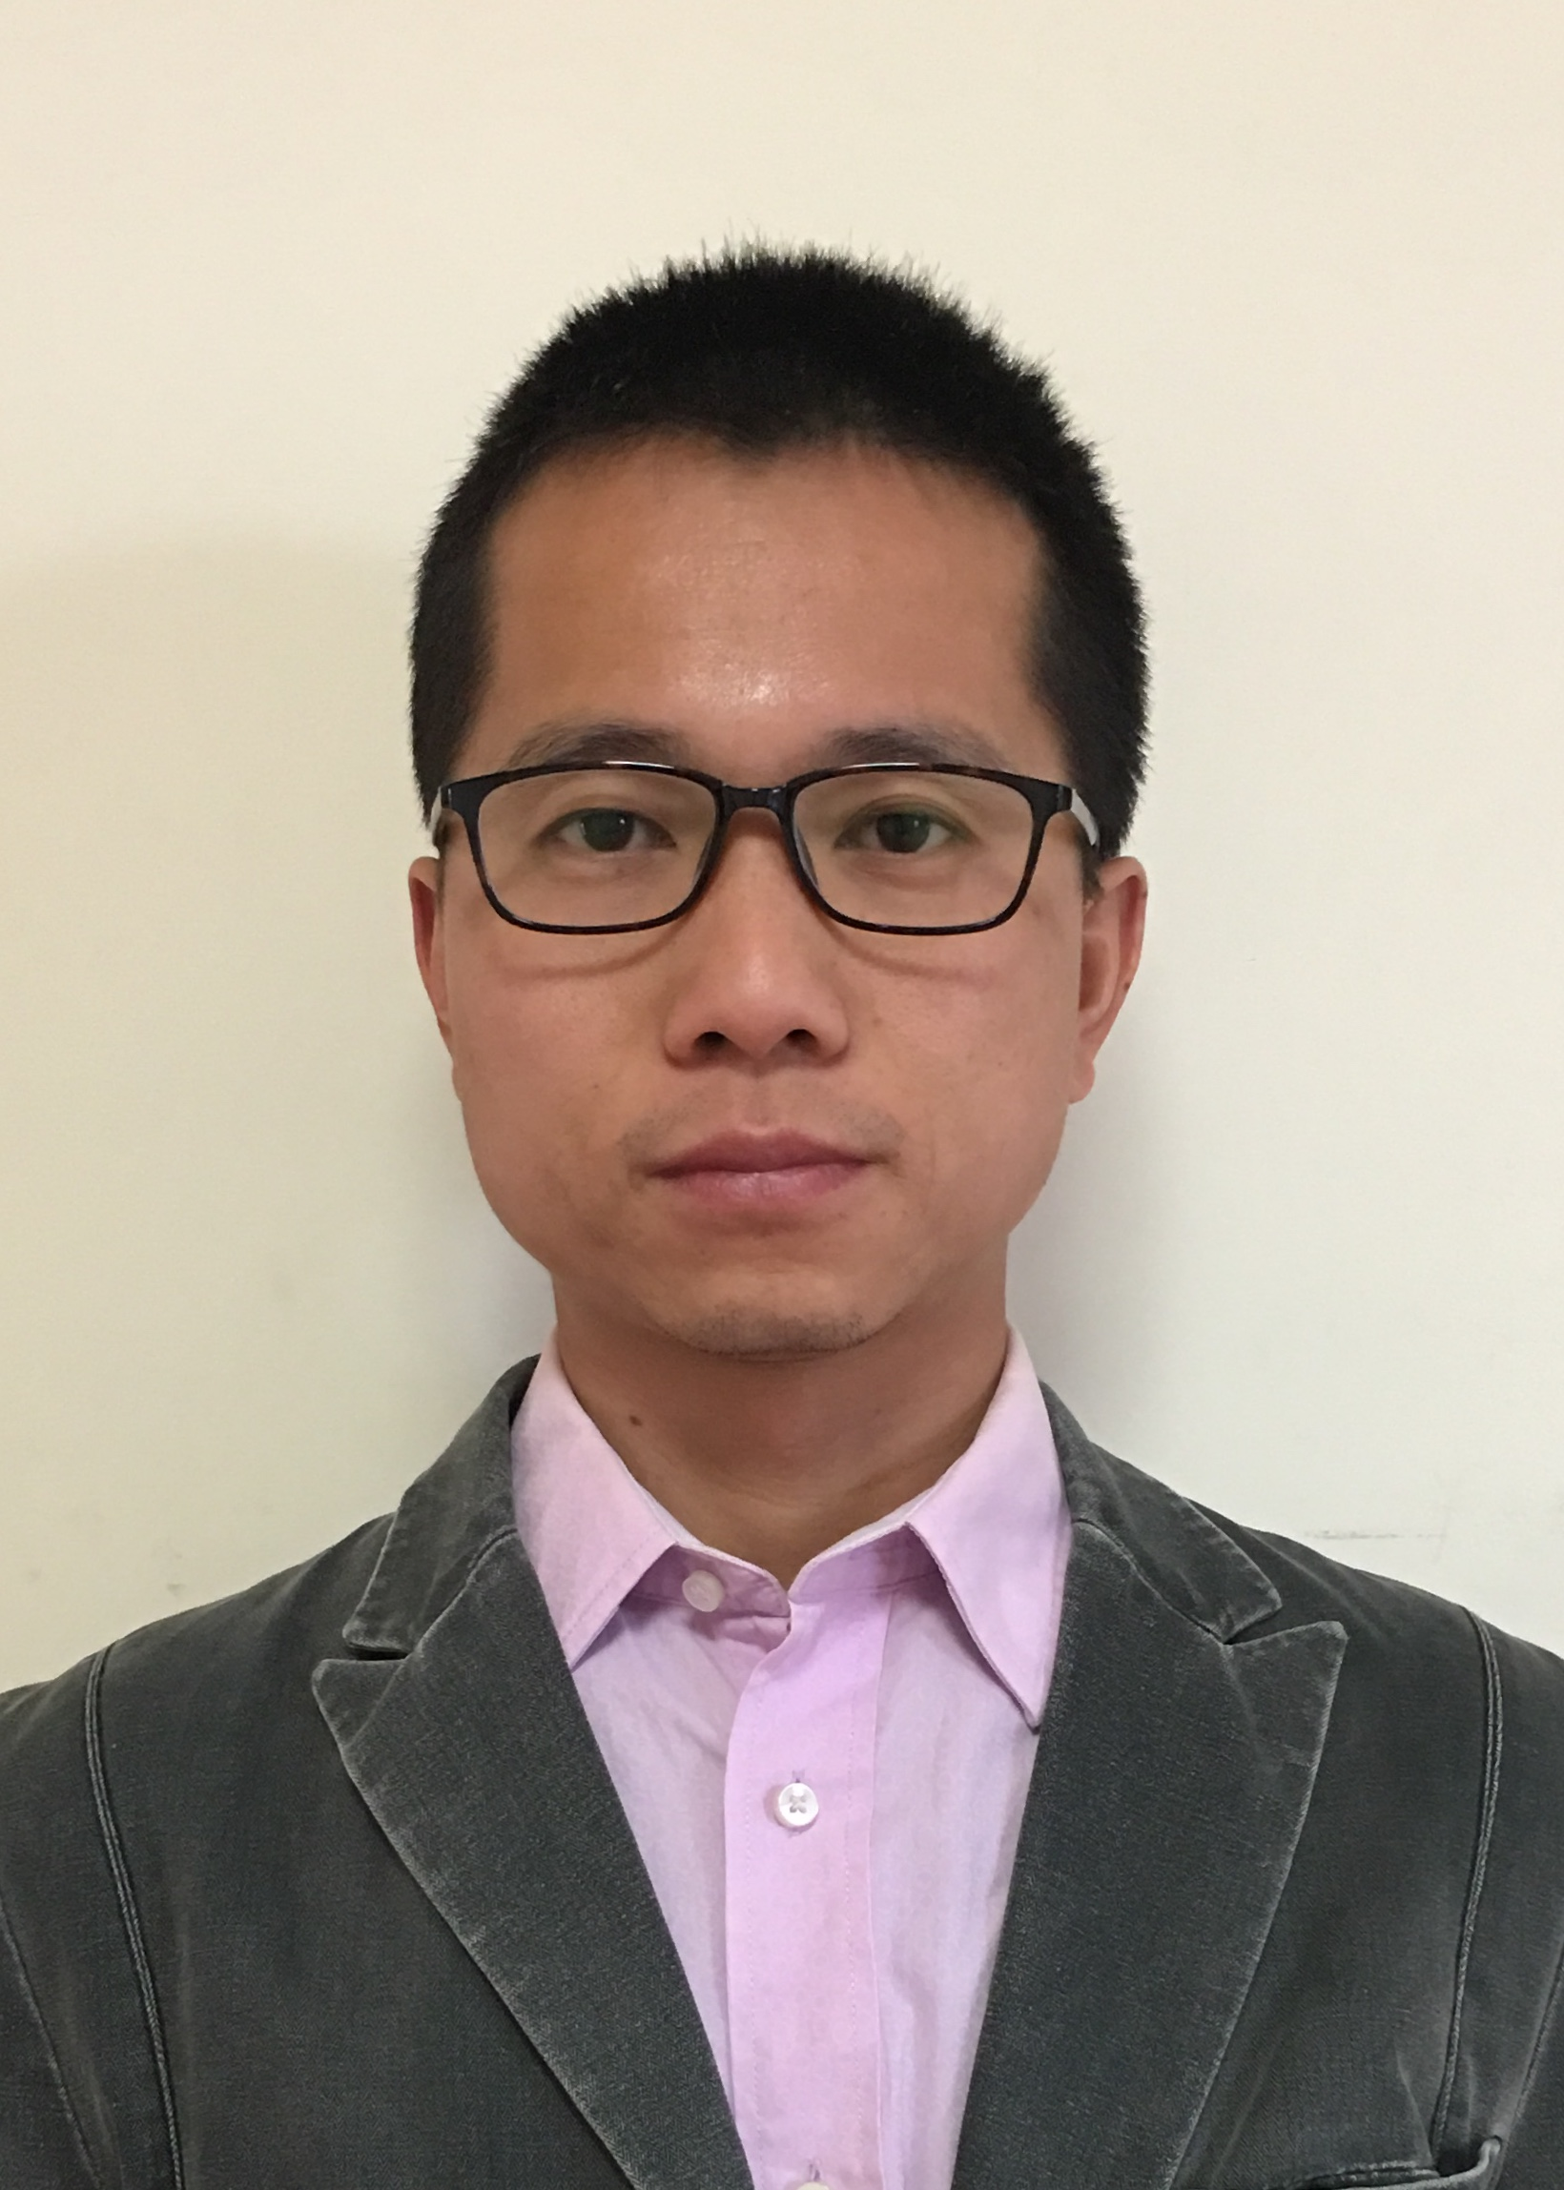聂冬

>8年工作经验|男|32岁（1986/12/29）

电话:13550243385

邮箱: [476189393@qq.com](mailto:476189393@qq.com)

现居住:成都

**求职意向：** 数据分析师，算法工程师

**工作经验：**

2019/01 — 2019/6: 深圳市方迪融信科技有限公司 **职位：数据挖掘分析师**

1. 主要参与医院提供的电子病历数据分析，通过TextCNN多标签模型和医学知识图谱根据电子病历的内容对病人的疾病进行预测以及对医生给出的诊断进行校验。

2. 参与市级医保局统筹区域内医院上报的医保报销数据分析，主要负责医疗费用指标的异常监测分析。建立了无监督学习的高对比度子空间局部离群点算法。

熟悉各种机器学习算法及应用: SVM, Decision Tree, Random Forest, GBDT, XGBoost, LGB, CNN, RNN。熟悉TensorFlow开发框架。了解推荐算法。熟练掌握Python, R, sql, neo4j等语言。能快速学习应用最新算法。

2012/05 — 2018/10: 成都市八达实业有限公司 **职位：投资项目副经理**

负责项目前期市场调查，可行性研究，项目实施，质量控制，后期运营管理。2010/10 — 2012/05: 临床&转化研究所—加州大学-圣地亚哥 **职位：统计分析师**

协助医学院及药学院的研究者实施生物医学统计实验设计，根据研究目的确立统计分析模型及方法. 整理原始数据，用R进行统计分析。生成分析报告。展示发现。分析方法包括描述统计，方差分析，广义线性回归，混合效应模型，及数据可视化展示等。

发表：

1. Stephanie Lessig, Dong Nie, Steve Edland, Ronghui Xu and Jody Corey-Bloom. Changes on Brief Cognitive Instruments Over Time in Parkinson's Disease, Movement Disorders (2012).

2. Sarah J. Madison, Julie Humsi, Michael L. Donohue and Dong Nie. Ultrasound-Guided Root/Trunk (Interscalene) Block for Hand and Forearm Anesthesia, Anesthesiology (2012).

教育：

2009/9 — 2011/5 加州大学---圣地亚哥 统计学 硕士

2005/9 — 2009/6 西南财经大学 统计学 学士

证书： SAS Certified Base Programmer for SAS Credential